**Министерство образования и науки Российской Федерации**

**Федеральное государственное автономное образовательное учреждение высшего образования**

**«Российский государственный университет нефти и газа**

**(национальный исследовательский университет)**

**имени И. М. Губкина»**

**Кафедра Автоматизированных систем управления**

Отчет по лабораторной работе № 5

дисциплины ***Периферийные устройства***

**ВИДЕОСИСТЕМА ПЕРСОНАЛЬНОГО КОМПЬЮТЕРА**

Группа: АС-23-04

Студент: Ханевский Ярослав Александрович

Преподаватель: Арбузова Анастасия Викторовна

Москва

2024 г.

**Задание 1.**

*Формулировка задания:* исследовать параметры настроек видеосистемы средствами Windows.

*Ход работы:*

1. Запущена панель Свойства: Экран, определены технические характеристики видеокарты и внесены в таблицу:

|  |  |
| --- | --- |
| **Модель видеокарты** | NVIDIA GeForce GTX 1650 |
| **Производитель** | NVIDIA |
| **Графический процессор** | NVIDIA UHD Graphics |
| **Тактовая частота чипа** | 1485 MHz |
| **Тактовая частота памяти** | 8000 MHz |
| **Объем видеопамяти** | 4006 Мб |
| **Интерфейс памяти (ширина шины)** | PSI-шина 0 |
| **RAMDAC** | 400 MHz |
| **Стандарт интерфейса подключения** | PCI |

Таблица 1. Параметры видеокарты

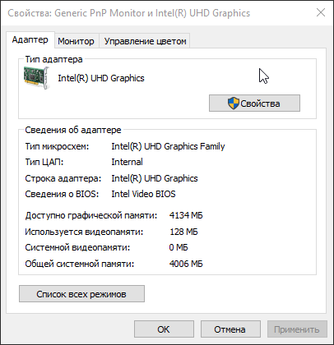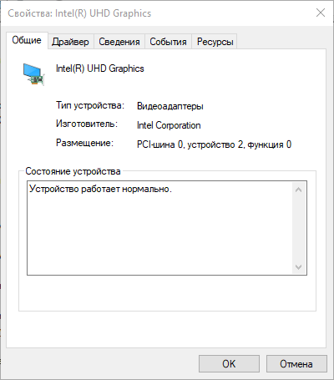

Рисунок 1. Свойства адаптера

1. Исследованы параметры монитора и их изменения, в частности, установка числа цветов, отображаемых на экране монитора, установка разрешения экрана, установка частоты обновления изображения, изменения размера объектов и текста на экране:

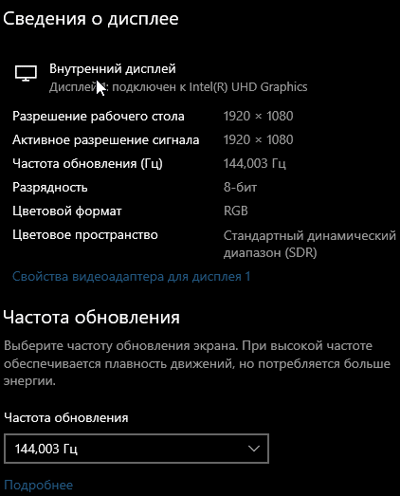

Рисунок 2. Параметры монитора

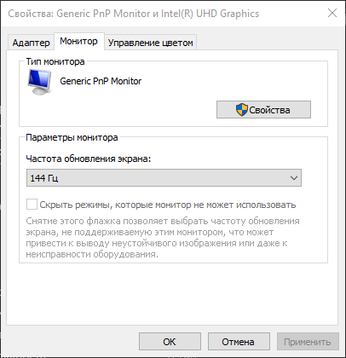 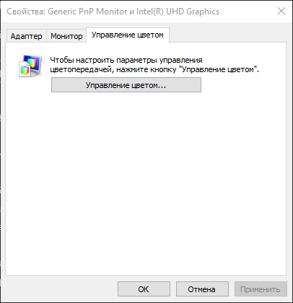

Рисунок 3. Вкладки "Монитор" и "Управление цветом"

1. Исследованы дополнительные параметры: изменение размера текста, приложений и других элементов, ориентация дисплея, функция нескольких дисплеев

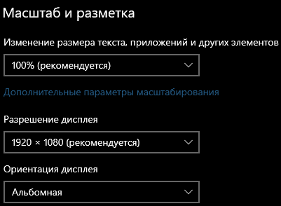 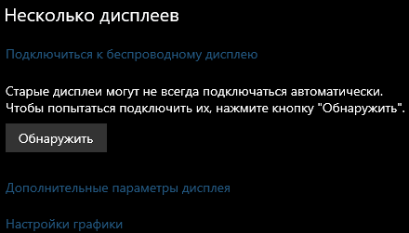

Рисунок 4. Дополнительные параметры

*Вывод:* средства Windows позволяют ознакомиться с параметрами видеосистемы ноутбука и, в частности, исследовать свойства видеоадаптера и дисплея.

**Задание 2.**

*Формулировка задания:* оценить производительность видеокарты с помощью программ тестирования производительности видеокарт.

*Ход работы:*

1. Изучен современный спектр программ тестирования производительности видеокарт, выбраны программа Superposition Benchmark, GPU-Z и MSI Kombustor 4, выполнено тестирование исследуемого ноутбука программами Superposition Benchmark и MSI Kombustor 4:

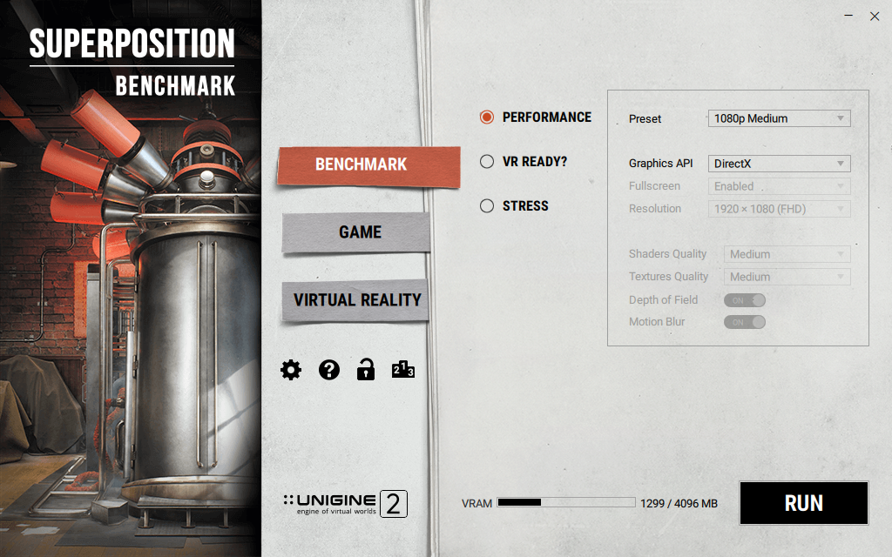

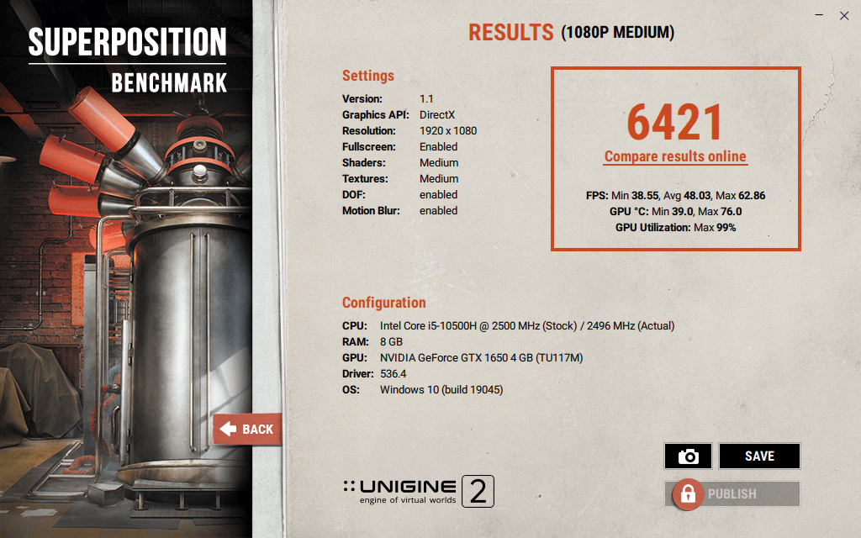 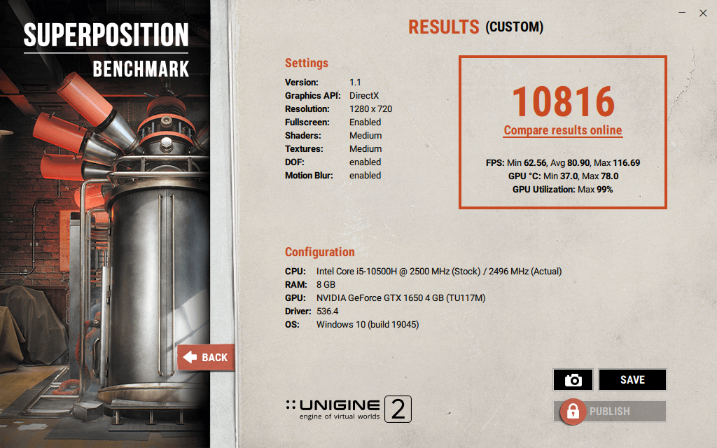

Рисунок 5. Результаты тестирования Superposition Benchmark

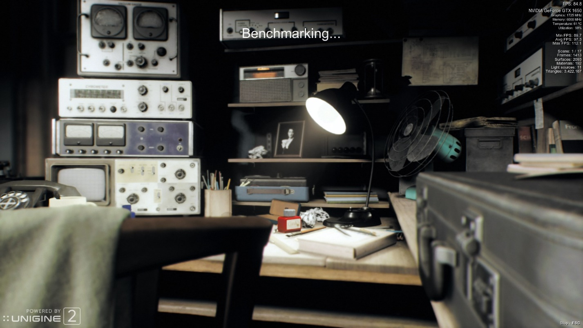

Рисунок 6. Тестирование Superposition Benchmark (1280х720)

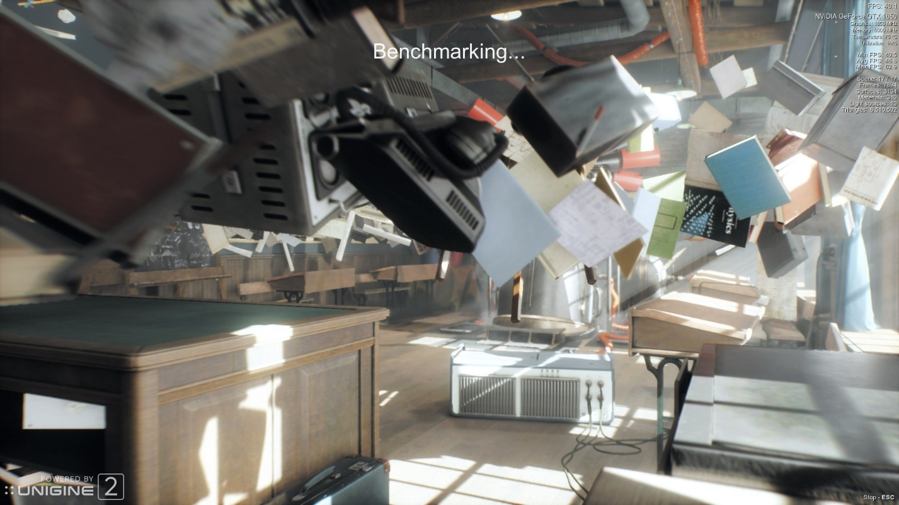

Рисунок 7. Тестирование Superposition Benchmark (1920x1080)

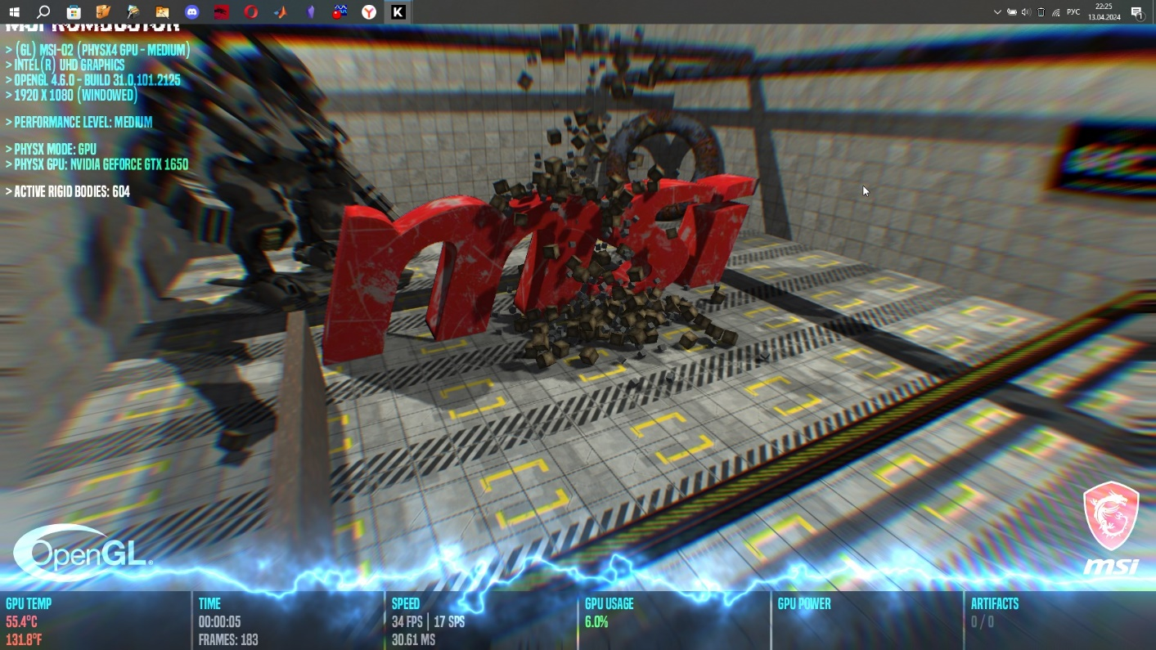

Рисунок 8. Тестирование MSI Kombustor 4 (1920x1080)

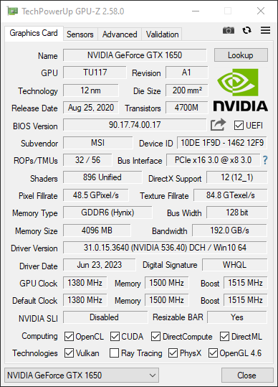

Рисунок 9. Тестирование GPU-Z (1920x1080)

1. Заполним таблицу и рассчитаем средние показатели эффективности видеокарты для каждого выбранного разрешения экрана (Xj) и обобщенный показатель эффективности видеокарты (R):

|  |  |  |  |
| --- | --- | --- | --- |
| **Название теста** | **Коэффициент веса теста** | **Разрешение 1280х720** | **Разрешение 1920x1080** |
| Группа тестов |  | 1 | 2 |
| Кадровая частота | 0,56 | 81 FPS | 48 FPS |
| Тактовая частота | 0,34 | 1485 MHz | 1485 MHz |
| Максимальная температура | 0,1 | 78◦ | 76◦ |
| Средние показатели эффективности | - | 186,02 | 179,8 |

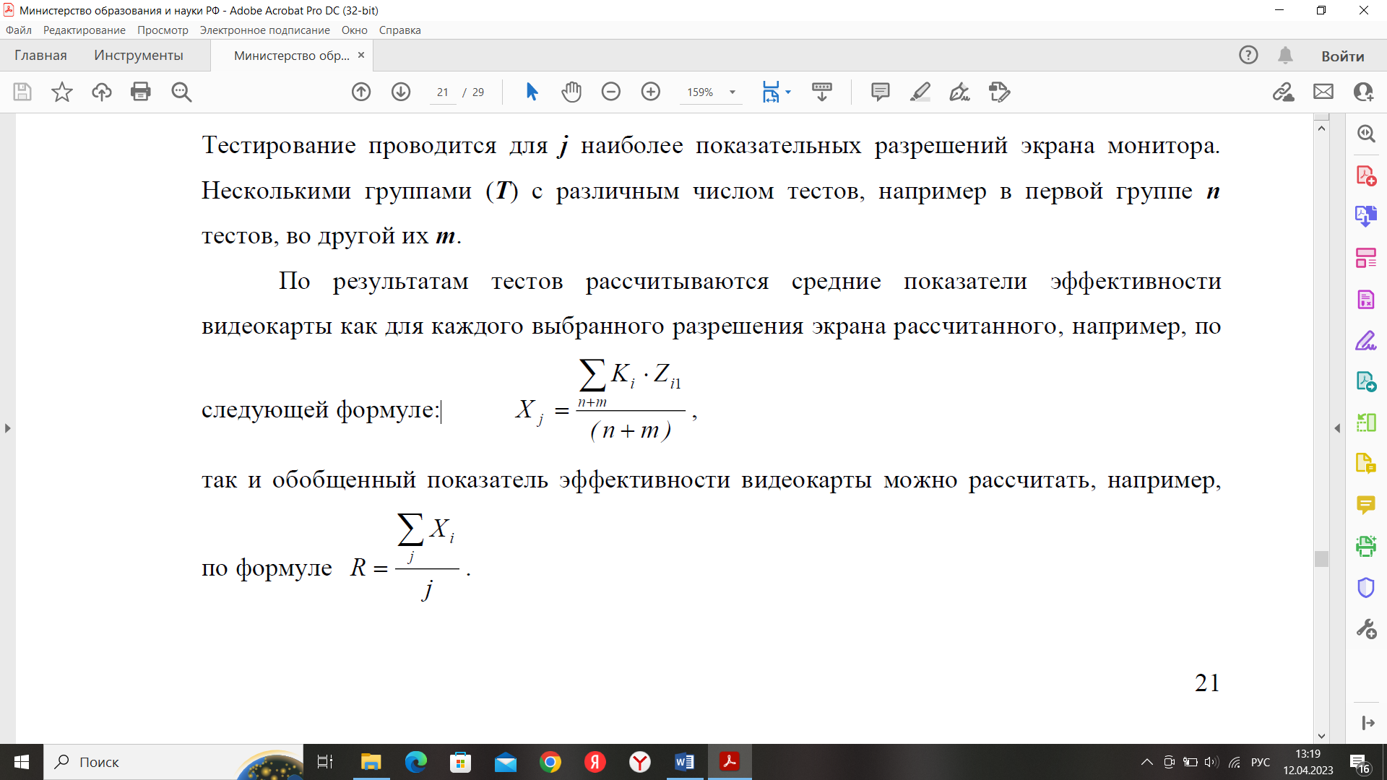Таблица 2. Показатели эффективности видеокарты

Рассчитаем средние показатели эффективности видеокарты, воспользовавшись формулой:

X1 = 186,02; X2 = 179,8.

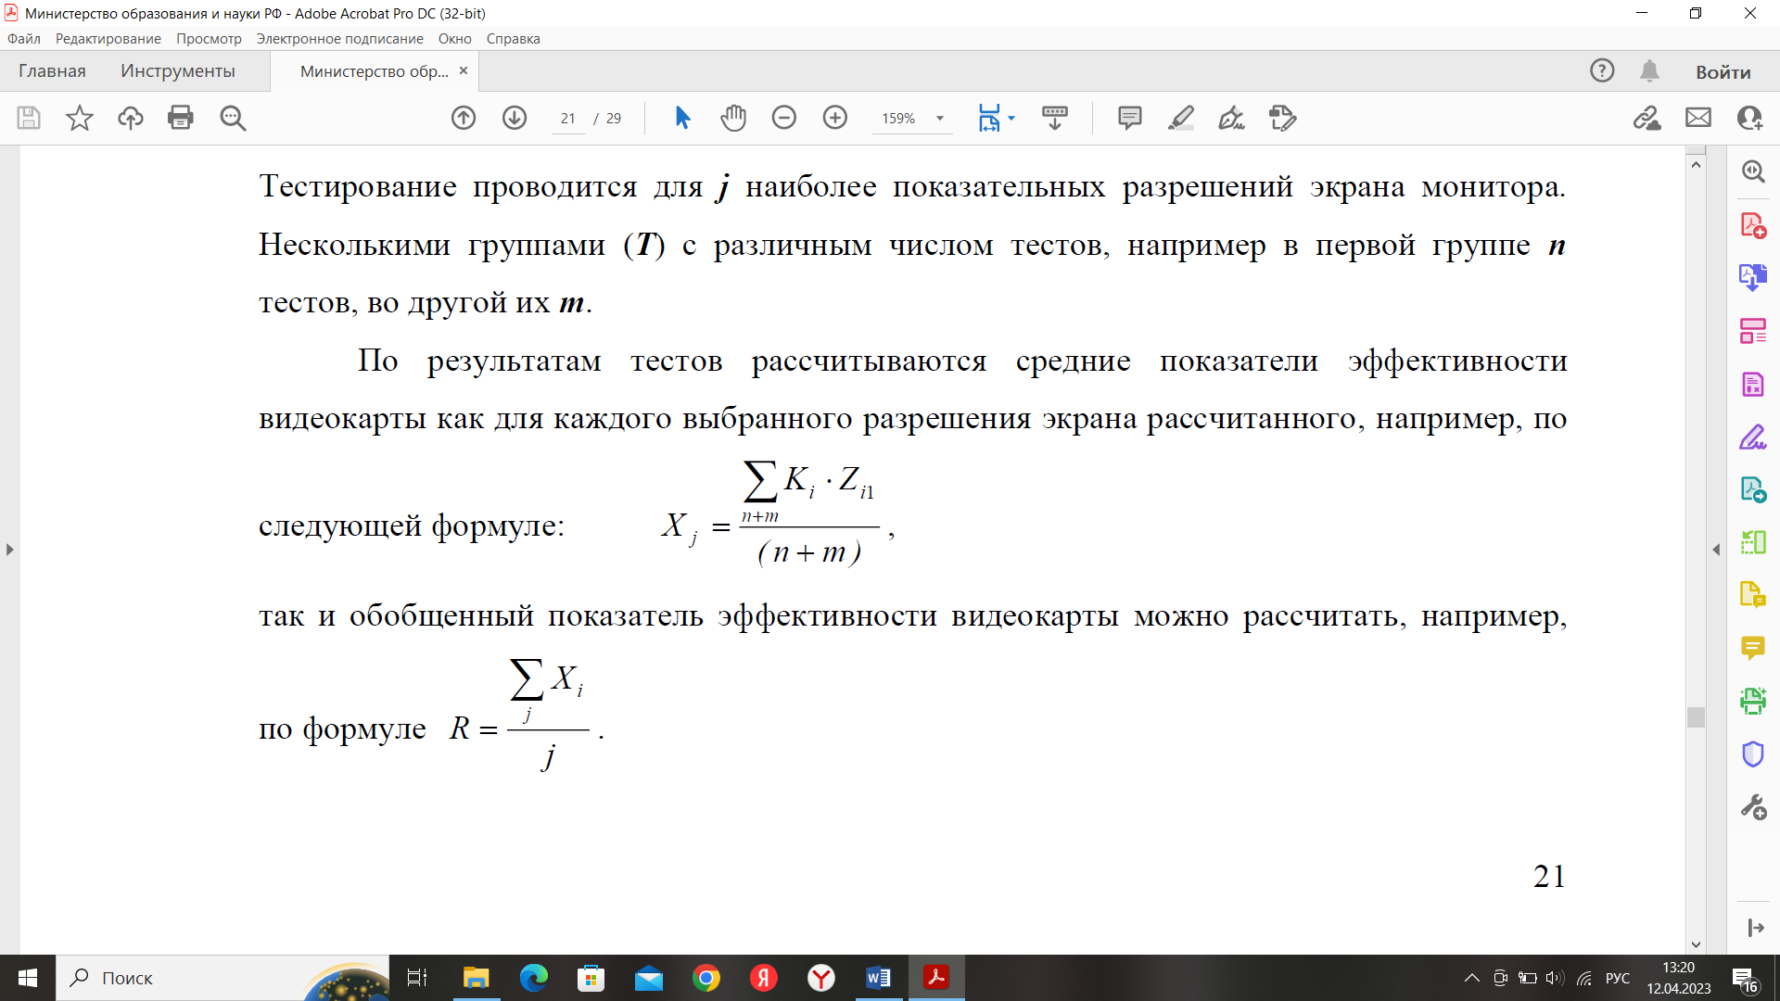Обобщенный показатель эффективности видеокарты можно рассчитать по следующей формуле:

R = 182,91

*Вывод:* по результатам тестирования видеокарта показала неплохие и достаточные результаты, необходимые для повседневной работы.

**Задание 3.**

*Формулировка задания:* оценить качество изображения ЖК-монитора, используя программы тестирования.

*Ход работы:*

1. Изучен современный спектр программ тестирования мониторов: PassMark Monitor Test, TFT Monitor Test, для тестирования выбрана программа TFT Monitor Test:

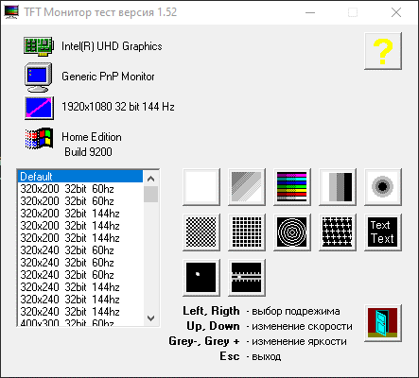

Рисунок 10. Меню программы TFT Monitor Test

1. Начнем тестирование:

*  - *проверка яркости*, позволяет определить способность монитора отображать цвета различной яркости (градиент);



*  - *проверка цветового баланса*, представлена двумя тестами, которые позволяют проверить правильность отображения основных цветов и переходных оттенков;



* - *проверка контраста*, позволяет проверить способность корректно отображать контрастные объекты (прямые линии; линии, образующие сетку; кольца; мелкие кружки, зигзаги и др.);



* - *проверка отображения текста*, позволяет проверить корректность отображения текста различного размера и шрифта;



* - проверка отображения движения, позволяет увидеть, как монитор отображает движущиеся объекты;

1. Заполним таблицу и рассчитаем обобщенный показатель качества изображения ЖК-монитора:

|  |  |  |  |  |  |
| --- | --- | --- | --- | --- | --- |
| **Название теста** | **Коэффициент веса теста** | **Эксперт 1**  **B1 = 2** | **Эксперт 2**  **B2 = 2** | **Эксперт 3**  **B3 = 1** | **Комментарий** |
| **Тест яркости** | 0,26 | 10 | 8 | 8 | Должны быть градации серого |
| **Тест цветового баланса** | 0,34 | 10 | 9 | 9 | Должны быть плавные переходы цветов различной яркости |
| **Тест контраста** | 0,2 | 10 | 10 | 10 | Линии должны пересекаться под прямым углом, окружности четко видны |
| **Тест проверки отображения текста** | 0,2 | 10 | 10 | 10 | Текст должен быть четкий, без потерь |

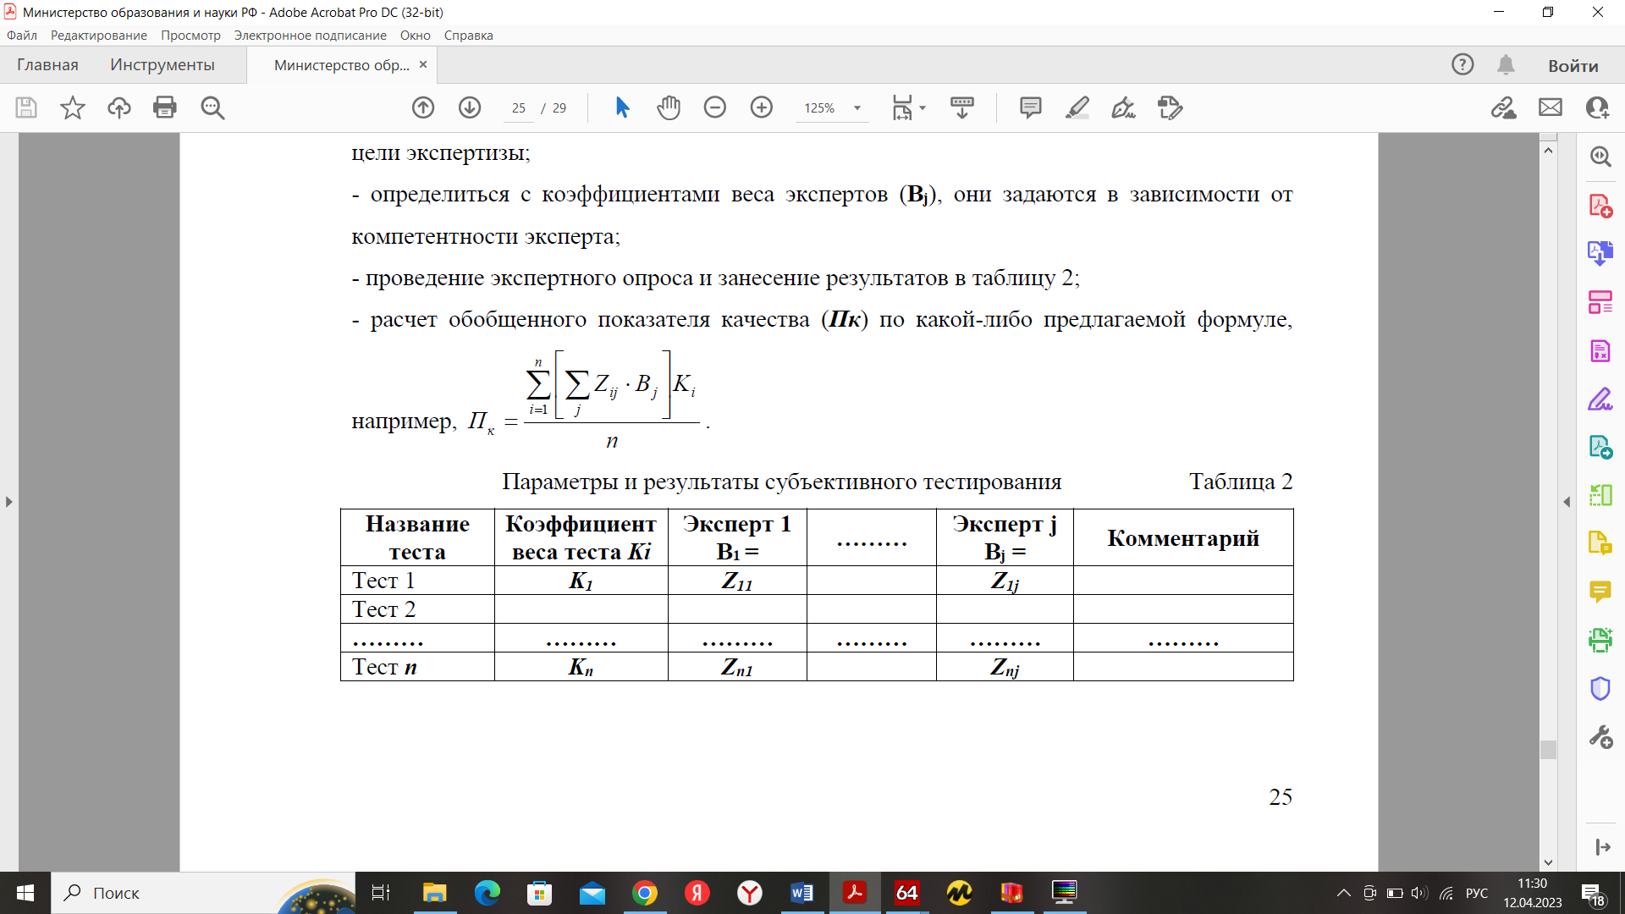Таблица 3. Параметры монитора

1. Рассчитываем обобщенный показатель качества (Пк) по следующей формуле:

Пк = 11,855 единицы

Максимальный показатель составляет 12,5 единиц.

То есть полученный процент: 11,855 / 12,5 * 100% = 94,84 %.

*Вывод:* с помощью программы TFT Monitor Test протестирован монитор ноутбука и получена отличная оценка в 94,84%.